Exercice de synthèse :

Création d’une application de gestion de tâche. Cette application doit pouvoir créer une tâche ainsi qu’indiquer si une tâche a été effectué. A savoir d’une tâche doit pouvoir être modifiée

L’application permettra aussi d’avoir un profil d’utilisateur, qui pourra être modifier.

Voici un exemple de ce que j’attends.

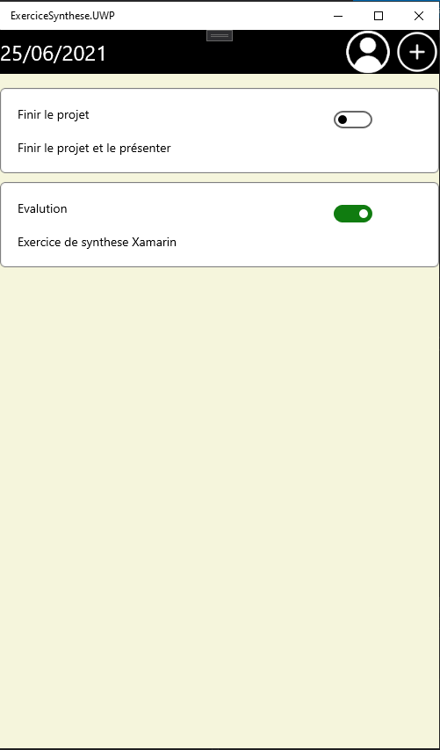

La première page : Doit se trouver la date du jour, ainsi que deux boutons, le premier bouton va permettre d’aller sur le profil, et le deuxième va permettre de créer une tâche.

On retrouvera une liste de toutes les tâches.

Une tache c’est un titre un bouton switch qui va permettre de savoir si la tâche à été effectuée et d’une description.

Deuxième page :

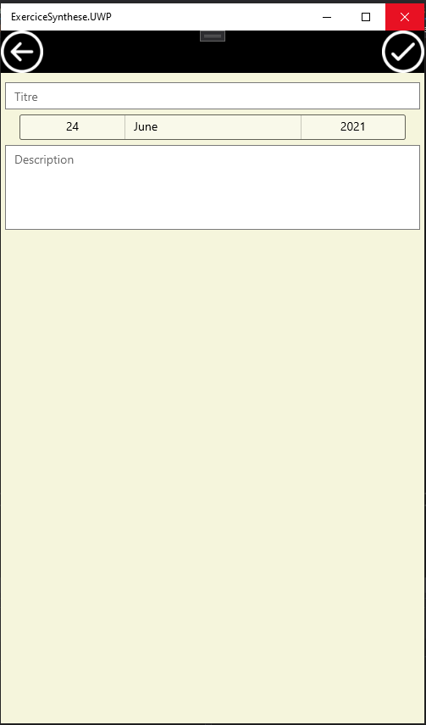

Cette page va permettre de créer une tâche. On aura deux boutons , le premier est un bouton pour revenir en arrière, et un autre bouton qui va permettre de valider la créer de tâche.

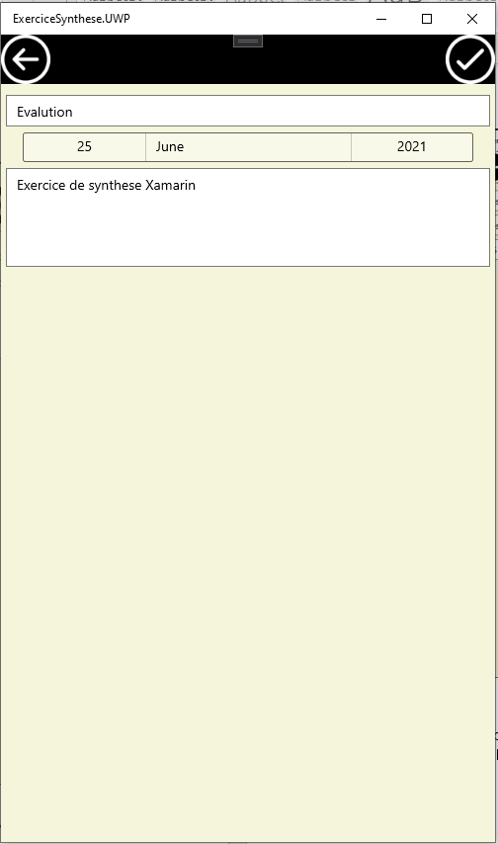

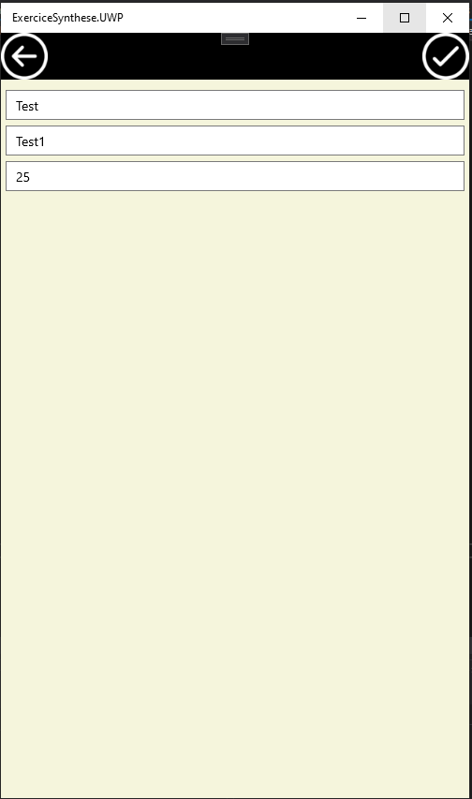Quand on clique sur une tâche de la liste, on a l’opportunité d’avoir une page qui s’ouvre, qui nous donne le détail de la tâche.



Cette page va correspondre au profil, on va pouvoir le modifier aussi et valider la modification avec un bouton, et un autre bouton qui va permettre de revenir en arrière.

Pour cet exercice, une base d’un projet est déjà donnée, avec les classes Tache et Profil, TacheDal et ProfilDal. Normalement vous n’avez pas besoin de les modifier.

**AIDE :**

**Pour sauvegarder une tache :**



**Pour récupérer toutes les taches :**



**Création d’un ImageButton :**



**Création d’un Switch**



**Création d’un DatePicker**



**Création d’un Editor**



**ListView**

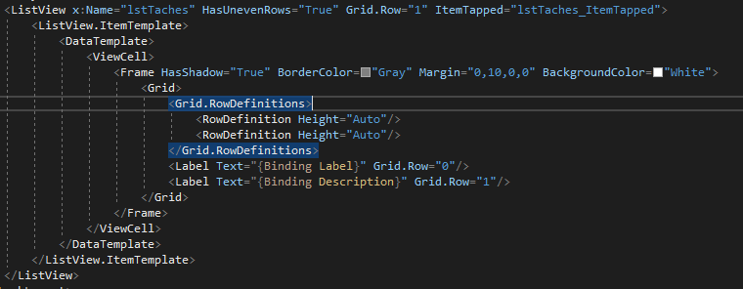

Une ListView a besoin d’une liste d’objet, dans mon exemple, mes objets ont deux propriétés « Label » et « Description »

**Création Entry**



**La navigation :**

**Pour aller vers une page :**



**Pour revenir sur la page précédente :**



**Effectuer un traitement quand la page apparaît :**

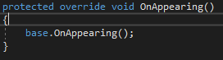

Méthode à mettre dans le code behind de la page en question